- LOGRO: Reconoce el sonido y forma palabras usando la consonante G g

- Realiza las siguientes planas en tu cuaderno de Doble línea

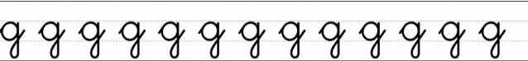

- CONCEPTOS BASICOS TEÓRICOS
- Lee y aprende el siguiente trabalenguas

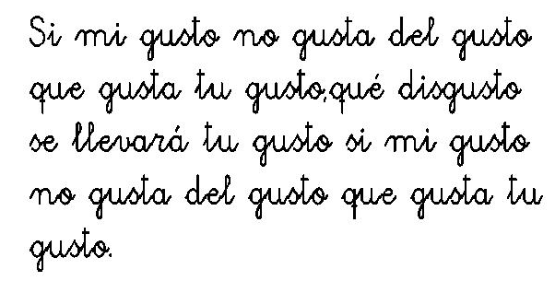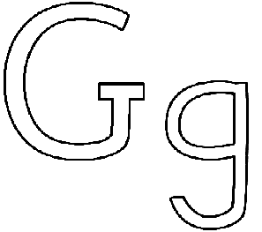

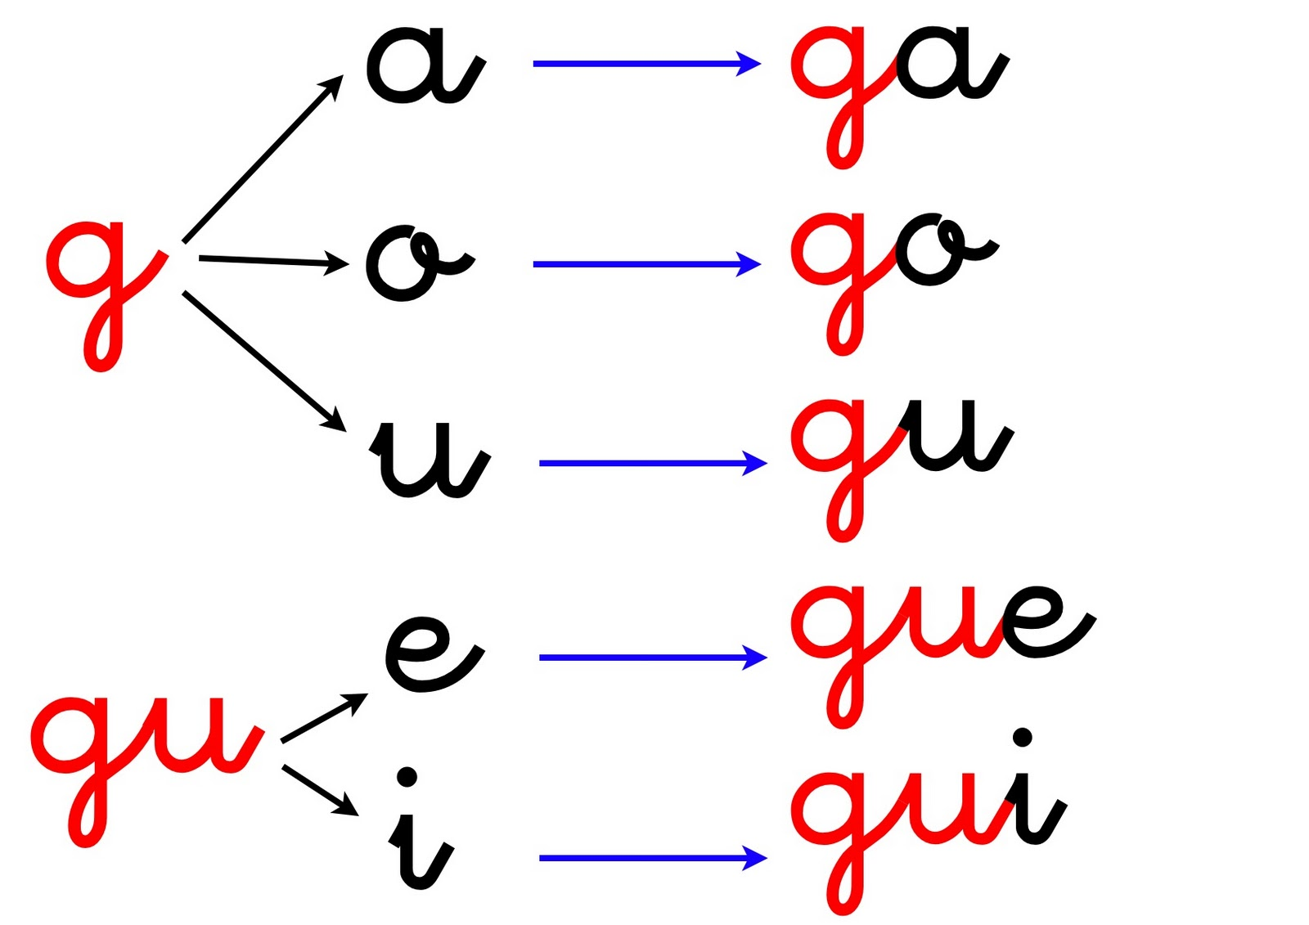

- Videos Recomendados
Para reconocer el sonido de la consonante G g ver los siguientes videos

- https://www.youtube.com/watch?v=bvp918vtGYA
- https://www.youtube.com/watch?v=66QpUz18Ewk
- https://www.youtube.com/watch?v=ugOLvkgvjf4

- ACTIVIDAD EVALUATIVA

- Encuentra en la siguiente sopa de letras las silabas ga go gu

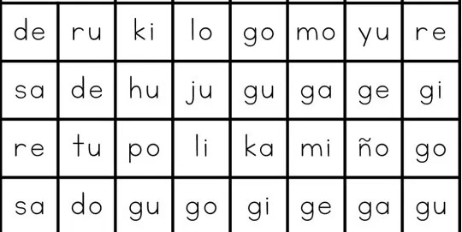

- Colorea, completa y escribe

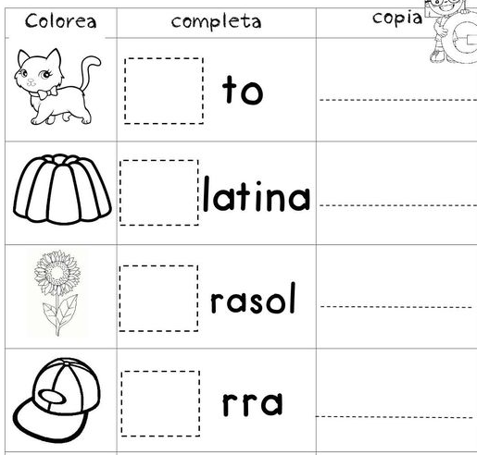
- Escribe el nombre de las siguientes imágenes
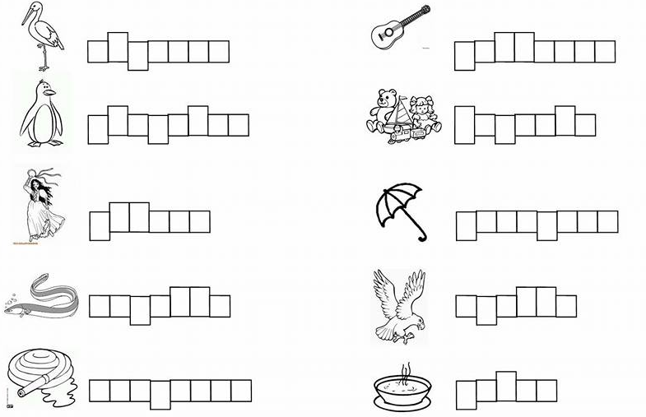

- Dictado con las consonantes , b,d,g ( en el cuaderno lengua castellana)
- Recorta imágenes de objetos con la letra g

- Busca en la sopa de letras

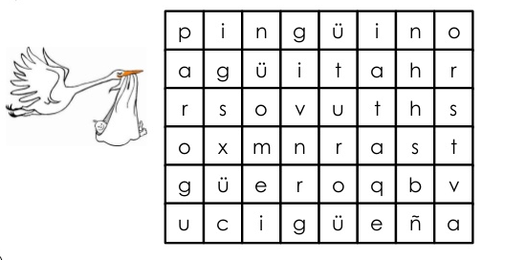
- Adivina y dibuja
